администрация МУНИЦИПАЛЬНОГО ОБРАЗОВАНИЯ СОСНОВОБОРСКИЙ ГОРОДСКОЙ ОКРУГ ЛЕНИНГРАДСКОЙ ОБЛАСТИ

постановление

от 11/05/2018 № 1058

О проведении торгов на право заключения договора аренды
находящихся в муниципальной собственности нежилого помещения,
расположенного по адресу: Ленинградская область,
г.Сосновый Бор, ул.Высотная, д.2, пом.П27

В соответствии с Уставом Муниципального образования Сосновоборский городской округ Ленинградской области, Федеральным законом от 06.10.2003 № 131-ФЗ «Об общих принципах организации местного самоуправления в Российской Федерации», Федеральным законом от 26.07.2006 № 135-ФЗ «О защите конкуренции», приказом Федеральной антимонопольной службы от 10.02.2010 № 67 «О порядке проведения конкурсов или аукционов на право заключения договоров аренды, договоров безвозмездного пользования, договоров доверительного управления имуществом, иных договоров, предусматривающих переход прав в отношении государственного или муниципального имущества, и перечне видов имущества, в отношении которого заключение указанных договоров может осуществляться путём проведения торгов в форме конкурса», администрация Сосновоборского городского округа постановляет:

1. Комитету по управлению муниципальным имуществом администрации муниципального образования Сосновоборский городской округ Ленинградской области (Михайлова Н.В.):
1.1. Провести торги на право заключения договора аренды находящегося в муниципальной собственности нежилого помещения, площадью 173,0 кв.м, расположенного по адресу: Ленинградская область, г.Сосновый Бор, ул.Высотная, д.2, пом.П27.
1.2. Заключить договор аренды не ранее 10 (десяти) дней со дня размещения на официальном сайте торгов Российской Федерации в сети «Интернет» (www.torgi.gov.ru) протокола аукциона либо протокола рассмотрения заявок на участие в аукционе в случае, если аукцион признан несостоявшимся по причине подачи единственной заявки на участие в аукционе либо признания участником аукциона только одного заявителя и не позднее 20 (двадцати) дней со дня оформления протокола аукциона либо протокола рассмотрения заявок на участие в аукционе в случае, если аукцион признан несостоявшимся по причине подачи единственной заявки на участие в аукционе или признания участником аукциона только одного заявителя.
2. Определить:
2.1. Форму торгов – аукцион, открытый по составу участников и по форме подачи предложений о цене.
2.2. Срок проведения аукциона – II квартал 2018 года.
2.3. Срок действия договора аренды – 10 лет.

3. Общему отделу администрации (Баскакова К.Л.) опубликовать информацию о принятии настоящего постановления в газете «Маяк».

4. Пресс-центру администрации (Никитина В.Г.) разместить настоящее постановление на официальном сайте Сосновоборского городского округа.

5. Настоящее постановление вступает в силу со дня подписания.

6. Контроль за исполнением настоящего постановления оставляю за собой.

Первый заместитель главы администрации
Сосновоборского городского округа В.Е.Подрезов

исп. Ю.В. Павлова
тел. 2-82-13; ЛЕ

СОГЛАСОВАНО:

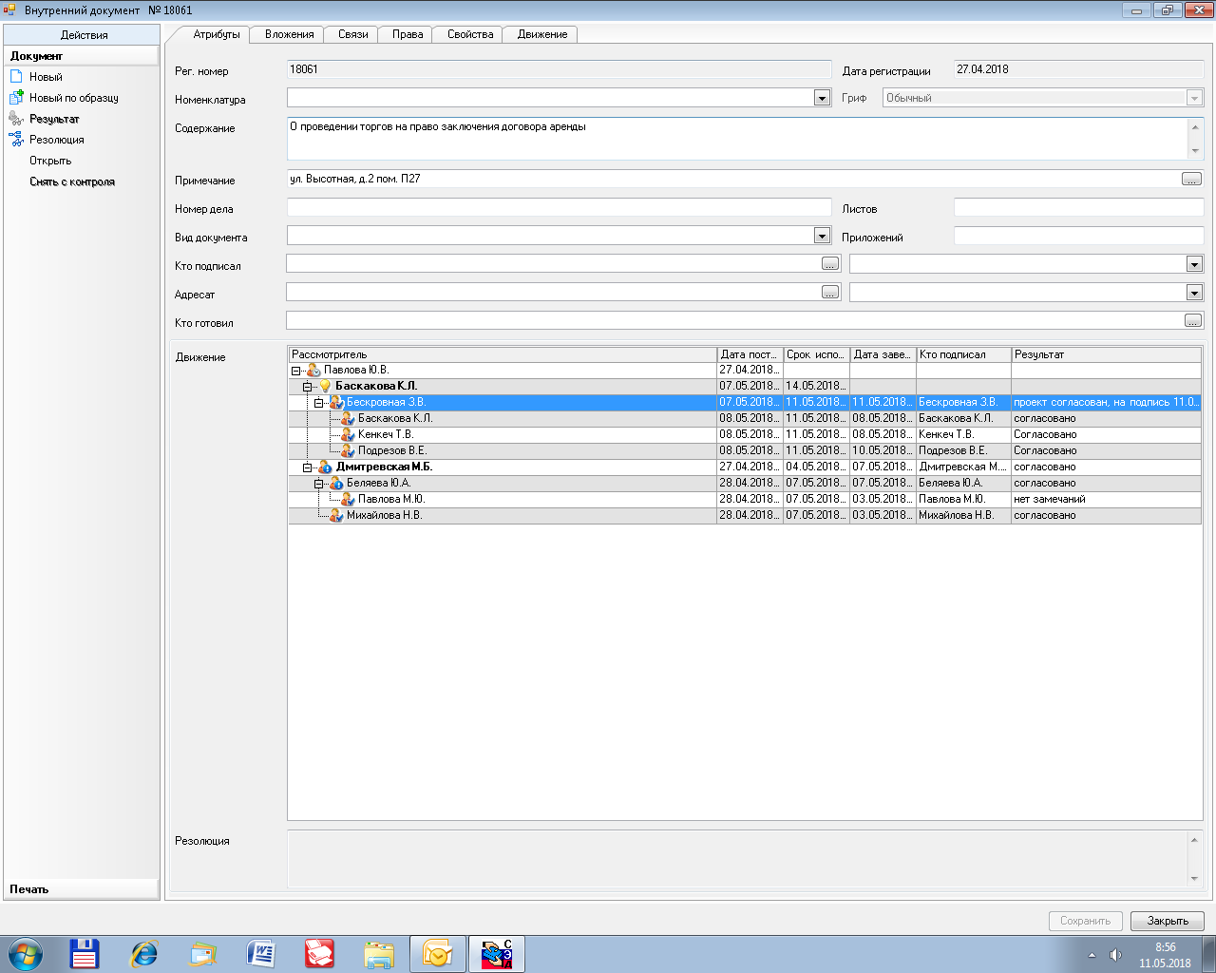

Рассылка:
Общ.отд., КУМИ,
МКУ «СФИ», Пресс-центр,
Прокуратура г.Сосновый Бор

